Grupa : 3, 4 latki – 09.04.2021 r.

Propozycje zadań:

- Zabawa dydaktyczna Gdzie mieszkają zwierzęta? Połącz odpowiednie obrazki.

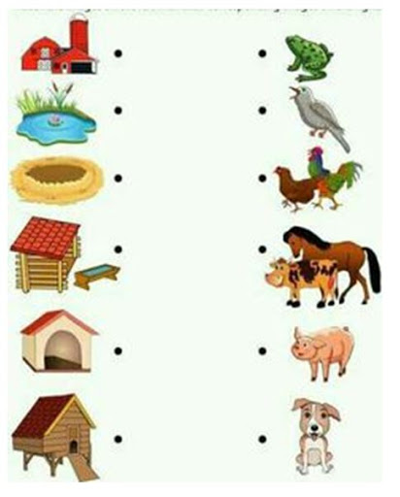

- Ćwiczenia językowe z wykorzystaniem wiersza T. Fiutowskiej Przeciwnie.

Dzieci słuchają wiersza i dopowiadają słowa o znaczeniu przeciwnym.

Coś jest duże, a coś ...
Coś jest czarne, a coś ...
Jedno tłuste, inne ...
Tamto cienkie, a to ...
To głębokie, a to ...
Może piękne być lub ...
To wysokie, a to ...
Coś gładziutkie jest lub ...

Coś jest słodkie albo ...
Inne smutne lub ...
To jest proste, a to ...

Coś jest głośne, a coś ...
Wiele jest przeciwstawnych słów,
więc się pobawimy znów.

- Dopowiedz i zrób – zabawa z rymami.
Rodzic mówi zdania, których zakończenia – słowa do rymu – dopowiada dziecko( z pomocą rodzica). Dziecko wykonuje czynność, o której jest mowa w zdaniu.
Powiedz: prosię i podrap się po … nosie.
Powiedz: koń i wyciągnij do mnie… dłoń.
Powiedz: krowy i dotknij palcem … głowy.
Powiedz: króliczki i nadmij … policzki.
Powiedz: kaczuszka i dotknij łokciem …brzuszka.
Powiedz: psy i klaśnij raz, dwa, …trzy.

- Pokoloruj obrazek.

